САНКТ-ПЕТЕРБУРГСКИЙ ГОСУДАРСТВЕННЫЙ
МОРСКОЙ ТЕХНИЧЕСКИЙ УНИВЕРСИТЕТ

ФАКУЛЬТЕТ МОРСКОГО ПРИБОРОСТРОЕНИЯ

КАФЕДРА ФИЗИКИ

КУРСОВАЯ РАБОТА

АНАЛИЗ СФЕРИЧЕСКОГО

ПЬЕЗОКЕРАМИЧЕСКОГО ПРЕОБРАЗОВАТЕЛЯ

ВЫПОЛНИЛ:

СТУДЕНТ ГРУППЫ 34РК1
СУХАРЕВ Р.М.

ПРОВЕРИЛ:
ПУГАЧЕВ С.И.

САНКТ-ПЕТЕРБУРГ
ОСЕННИЙ СЕМЕСТР
1999г.

СОДЕРЖАНИЕ

- Краткие сведения из теории | 3
- Исходные данные | 7
- Определение элементов эквивалентной электромеханической схемы, включая N, M_{s}, R_{s}, R_{пэ}, R_{мп} | 8
- Нахождение конечных формул для КЭМС и КЭМСД и расчет их значений | 9
- Определение частоты резонанса и антирезонанса | 9
- Вычисление добротности электроакустического преобразователя в режиме излучения | 10
- Расчет и построение частотных характеристик входной проводимости и входного сопротивления | 10
- Список литературы | 16

1. КРАТКИЕ СВЕДЕНИЯ ИЗ ТЕОРИИ

Пьезокерамический сферический преобразователь (Рис.1) представляет собой оболочку 2 (однородную или склеенную из двух полусфер), поляризованную по толщине, с электродами на внутренней и внешней поверхностях. Вывод от внутреннего электрода 3 проходит через отверстие и сальник 1, вклеенный в оболочке.
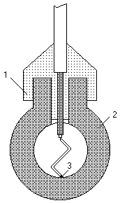

Рис. 1

Уравнение движения и эквивалентные параметры.
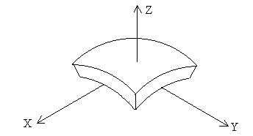В качестве примера рассмотрим радиальные колебания ненагруженной тонкой однородной оболочки со средним радиусом а, поляризованный по толщине δ, вызываемые действием симметричного возбуждения (механического или электрического).

Рис. 2

Направление его поляризации совпадает с осью z; оси x и y расположены в касательной плоскости (Рис.2). Вследствие эквипотенциальных сферических поверхностей E₁=E₂=0; D₁=D₂=0. Из-за отсутствия нагрузки упругие напряжения T₃ равны нулю, а в силу механической однородности равны нулю и все сдвиговые напряжения. В силу симметрии следует равенство напряжений T₁=T₂=T_{c}, радиальных смещений ξ₁=ξ₂ξ_{С} и значения модуля гибкости, равное S_{C}=0,5(S₁₁+S₁₂). Заменив поверхность элемента квадратом (ввиду его малости) со стороной l, запишем относительное изменение площади квадрата при деформации его сторон на Δl:
Очевидно, относительной деформации площади поверхности сферы соответствует радиальная деформация , определяемая, по закону Гука, выражением

.

Аналогия для индукции:

.

Исходя из условий постоянства T и E, запишем уравнение пьезоэффекта:

; . (1)

Решая задачу о колебаниях пьезокерамической тонкой сферической оболочки получим уравнения движения сферического элемента

, (2)

где
(3)

представляет собой собственную частоту ненагруженной сферы.

Проводимость равна

, (4)

где энергетический коэффициент связи сферы определяется формулой

. (5)

Из (4) находим частоты резонанса и антирезонанса:

; . (6)

Выражение (4) приведем к виду:

.

Отсюда эквивалентные механические и приведенные к электрической схеме параметры, коэффициент электромеханической трансформации и электрическая емкость сферической оболочки равны:

; ;

Электромеханическая схема нагруженной сферы. Учесть нагрузку преобразователя можно включением сопротивления излучения , последовательно с элементами механической стороны схемы (Рис. 3). Напряжение на выходе приемника и, следовательно, его чувствительность будут определяться дифрагированной волной, которая зависит от амплитудно-фазовых соотношений между падающей и рассеянной волнами в месте расположения приемника. Коэффициент дифракции сферы k_{Д}, т.е. отношение действующей на нее силы к силе в свободном поле, равен , где p- звуковое давление в падающей волне, ka- волновой аргумент для окружающей сферу среды.
Приведем формулу чувствительности сферического приемника:

,

где ;
;
.

Колебания реальной оболочки не будут пульсирующими из-за наличия отверстия в оболочке (для вывода проводника и технологической обработки) и неоднородности материала и толщины, не будут так же выполняться и сформулированные граничные условия.

2. ИСХОДНЫЕ ДАННЫЕ

ВАРИАНТ С-41

 | Материал |  | ТБК-3
ρ, |  | 5400
, |  | 8,3 ⋅ 10⁻¹²
, |  | -2,45 ⋅ 10⁻¹²
ν=- |  | 0,2952
, |  | 17,1 ⋅ 10¹⁰
d₃₁, |  | -49 ⋅ 10⁻¹²
e₃₃, |  | 12,5
 |  | 1160
 |  | 950
tgδ₃₃ |  | 0,013
, |  | 10,26 ⋅ 10⁻⁹
, |  | 8,4 ⋅ 10⁻⁹

a=0,01 м – радиус сферы
м – толщина сферы

α=0,94
β=0,25

η_{АМ}=0,7 – КПД акустомеханический

ε₀=8,85⋅10⁻¹²
(ρc)_{В}=1,545⋅10⁶

3. ОПРЕДЕЛЕНИЕ ЭЛЕМЕНТОВ ЭКВИВАЛЕНТНОЙ ЭЛЕКТРОМЕХАНИЧЕСКОЙ СХЕМЫ, ВКЛЮЧАЯ N, M_{s}, R_{s}, R_{пэ}, R_{мп}
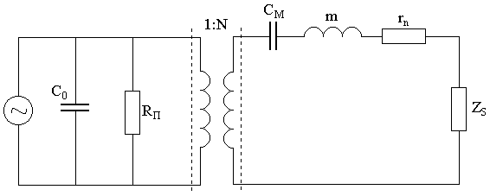
Электромеханическая схема цилиндрического излучателя:

Рис. 3

коэффициент электромеханической трансформации:
N=-2,105
присоединенная масса излучателя:
M_{S}=4,851⋅10⁻⁵ кг
сопротивление излучения:
R_{S}=2,31⋅10³
активное сопротивление (сопротивление электрических потерь):
R_{ПЭ}=1,439⋅10³ Ом

С^{S}=4,222⋅10⁻⁹ Ф
сопротивление механических потерь:
R_{МП}=989,907

4. НАХОЖДЕНИЕ КОНЕЧНЫХ ФОРМУЛ ДЛЯ КЭМС И КЭМСД
И РАСЧЕТ ИХ ЗНАЧЕНИЙ

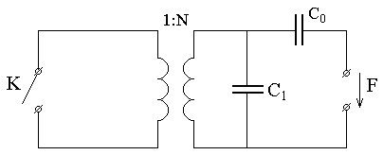Представим эквивалентную схему емкостного ЭАП для низких частот:

Рис. 4

статическая податливость ЭАП:
C₀=9,31⋅10⁻¹¹ Ф

электрическая емкость свободного преобразователя:
C^{T}=4,635⋅10⁻⁹ Ф

КЭМС=0,089 ; КЭМСД=0,08

5. ОПРЕДЕЛЕНИЕ ЧАСТОТЫ РЕЗОНАНСА И АНТИРЕЗОНАНСА:

ω_{р}=1,265⋅10⁷

ω_{А}=1,318⋅10⁷
6. ВЫЧИСЛЕНИЕ ДОБРОТНОСТИ ЭЛЕКТРОАКУСТИЧЕСКОГО ПРЕОБРАЗОВАТЕЛЯ В РЕЖИМЕ ИЗЛУЧЕНИЯ

Q_{m}=65,201

эквивалентная масса:
M_{Э}=0,017 кг

7. РАСЧЕТ И ПОСТРОЕНИЕ ЧАСТОТНЫХ ХАРАКТЕРИСТИК ВХОДНОЙ ПРОВОДИМОСТИ И ВХОДНОГО СОПРОТИВЛЕНИЯ

активная проводимость:

реактивная проводимость:

активное сопротивление:

реактивное сопротивление:

входная проводимость:

входное сопротивление:

ω/ω_{р} | 0 | 0,2 | 0,4 | 0,6 | 0,8 | 1 | 1,2 | 1,4 | 1,6 | 1,8 | 2
Ge | 6,941E-08 | 0,0001423 | 0,0002958 | 0,000487 | 0,00095 | 0,34 | 0,001432 | 0,001143 | 0,001195 | 0,001301 | 0,001423
Be | -0,000005861 | -0,012 | -0,024 | -0,037 | -0,054 | -0,071 | -0,05 | -0,067 | -0,08 | -0,092 | -0,103
Xe | -170600 | -84,979 | -41,947 | -27,086 | -18,424 | -0,588 | -20,061 | -14,898 | -12,491 | -10,883 | -9,682
Re | 2020 | 1,028 | 0,521 | 0,357 | 0,323 | 2,814 | 0,577 | 0,254 | 0,186 | 0,154 | 0,133
Y | 0,000005862 | 0,012 | 0,024 | 0,037 | 0,054 | 0,348 | 0,05 | 0,067 | 0,08 | 0,092 | 0,103
Z | 170600 | 84,985 | 41,95 | 27,088 | 18,426 | 2,875 | 20,069 | 14,9 | 12,493 | 10,884 | 9,683
Ф_{G} | 1,505E-07 | 0,0003267 | 0,0008529 | 0,002202 | 0,009253 | 6,366 | 0,009361 | 0,002292 | 0,000992 | 0,000541 | 0,000335
Ф_{B} | -0,098 | -0,102 | -0,116 | -0,153 | -0,271 | -0,332 | 0,222 | 0,102 | 0,063 | 0,044 | 0,033

8. СПИСОК ЛИТЕРАТУРЫ

- Пугачев С.И. Конспект лекций по технической гидроакустике.
- Резниченко А.И. Подводные электроакустические преобразователи. Л.: ЛКИ, 1990.
- Свердлин Г.М. Гидроакустические преобразователи и антенны. Л.: Судостроение, 1988.

